Regnskoven og klimaforandringerne

OPgave 1. Forskellige skovtyper og klima
Analyser nedenstående figur, og forsøg at give forklaringer på forskellene i CO₂-optag, afkøling fra fordampning, og fald i albedo. Figuren skal ses i forhold til en situation uden skov for hver enkel skovtype.
Figur fra: Skov, klima og mennesker, verdenskove.org

OPgave 2. Skovrydnings indvirkning på klimaet
Overvej for følgende scenarier, hvad der vil ske med a) kulstoflagringen, b) fordampningen og c) albedoen:
- Regnskoven fældes for at give plads for plantagedrift med oliepalmer.
- Regnskoven fældes for at give plads for kvægdrift med græsmarker.
- Regnskoven fældes og der anlægges en by i området med tæt-lav bebyggelse
- En lille del af regnskoven brændes af, og der anlægges flyttemarksbrug med vegetation i forskellig højde.
- Der plantes afgrøder i selve regnskoven, som høstes ved indsamling.
- Der opstår tørke på grund af globale vejrmønstre, og dele af regnskovens vegetation visner.

Opgave 3. Fordelingen af CO₂-udledningen
På nedenstående to figurer ses dels CO₂-udledningen fra industrielle processer, dels udledningen fra ændret arealanvendelse.
Industrial processes = energiproduktion, industri og transport.
Ændret arealanvendelse =skovrydning, som erstattes med landbrug, byer og veje.
- Sammenlign de to kort – hvor sker hvilken type CO₂-udledning?
- Hvilken verdensdel udleder mest i tons? Læg tallene sammen for begge kort.
- Diskutér hvilken rolle forhindring af skovrydning bør spille i klimapolitikken.
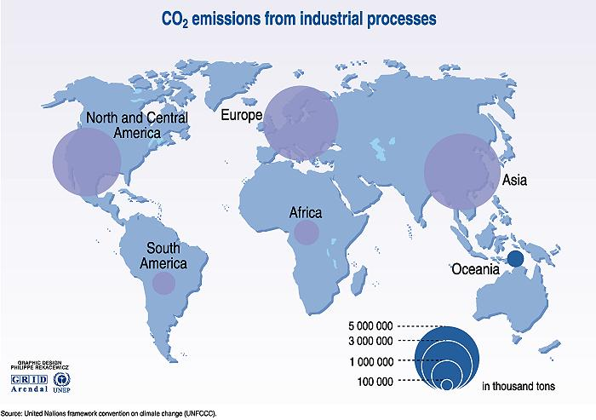
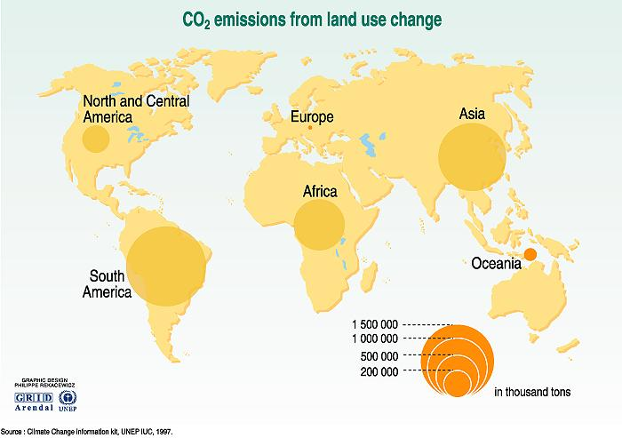
Kort fra: http://www.grida.no/publications/vg/climate/

